BAB IV
MANAJEMEN PROSES

A. Konsep Dasar dan Definisi Proses
- Konsep Dasar Proses
Hampir semua jenis komputer saat ini bisa mengerjakan beberapa pekerjaan dalam waktu yang bersamaan. Sementara mengeksekusi sebuah program milik user, sebuah komputer dapat juga membaca dari disk dan mencetak pada sebuah printer.
Pada sistem multiprogramming, CPU juga dapat switch dari satu program ke program lain, menjalankan puluhan bahkan ribuan instruksi per millisecond. Bahasan-bahasan itulah yang mendasari paralelisme dalam sebuah komputer.
- Definisi Proses
Proses adalah suatu program atau job yang sedang dieksekusi oleh CPU yang memuat program counter, register dan variabel. Suatu proses membutuhkan resource, seperti CPU time, memori, file, dan I/O device untuk menyelesaikan proses tersebut. Untuk melakukan pekerjaannya, resource-resource ini dialokasikan oleh proses pada saat dibuat atau pada saat dieksekusi.

B. Status Proses
Walau masing-masing proses terdiri dari satu kesatuan yang terpisah, namun adakalanya proses-proses tersebut perlu saling berinteraksi, sebab ada kemungkinan satu proses bisa dibangkitkan dari output proses lainnya sebagai input. Pada saat proses dieksekusi maka akan terjadi perubahan status. Status-status ini didefinisikan sebagai keadaan atau aktivitas proses yang sedang berlangsung saat itu. Setiap proses akan memiliki salah satu dari status berikut :
- New, yaitu proses yang sedang dibuat oleh penjadwalan tingkat tinggi, tetapi belum siap melakukan eksekusi. Sistem akan menginisialisasi proses yang akan mengubahnya menjadi berada dalam keadaan siap untuk dieksekusi.
- Ready, yaitu proses yang sedang menunggu dan siap memasuki CPU untuk dieksekusi.
- Running, yaitu proses yang sedang dieksekusi CPU.
- Waiting, yaitu proses yang sedang menunggu beberapa event yang akan terjadi (misal menunggu untuk menyelesaikan I/O atau menerima sinyal).
- Terminated, yaitu proses yang sudah dieksekusi.

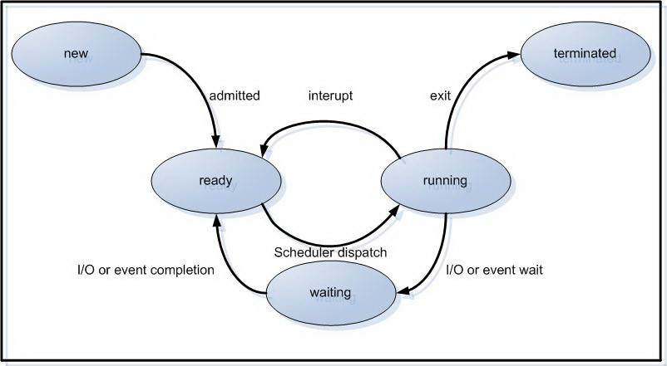

Gambar 4.1 Diagram Suatu Proses

Keadaan proses (process states) :
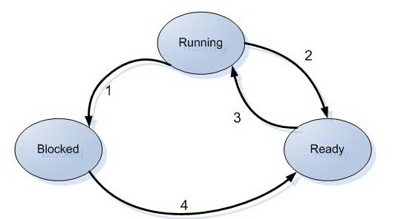

Gambar 4.2 Diagram Process State

- Process blocks for input : Terjadi pada saat sebuah proses menemukan bahwa dirinya tidak bisa dilanjutkan. Pada beberapa system, proses ini harus melaksanakan system call, blocked. Pada system yang lain, pada saat proses tidak mendapatkan apa yang diinginkan, secara otomatis akan masuk pada state blocked.
- Scheduler picks another process : Scheduler memutuskan bahwa sebuah proses sudah berjalan terlalu lama dan sudah waktunya untukmemanggil proses yang lain.
- Scheduler picks this process : Proses-proses yang lain sudah mendapatkan jatahnya, dan tiba giliran proses yang tertunda untuk dijalankan.
- Input becomes available : Kejadian diluar yang sedang ditunggu sebuah proses sudah terlaksana.

C. Proses Control Block
Masing-masing proses dipresentasikan oleh sistem operasi dengan menggunakan Process Control Block (PCB), seperti tampak pada gambar berikut :
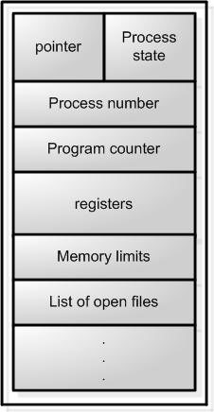

Gambar 4.3 Process Control Block (PCB)

1. Status Proses : New, Ready, Running, Waiting, Terminated, dll
2. Program counter : Menunjukkan alamat proses yang akan dieksekusi berikutnya.
3. CPU register, terdiri atas : Accumulator, Index register, Stack pointer, Register serbaguna, Beberapa informasi tentang kode kondisi.

Selama program counter berjalan, status informasi harus disimpan pada saat terjadi interrupt. Gambar berikut menunjukkan switching dari satu proses ke proses berikutnya.
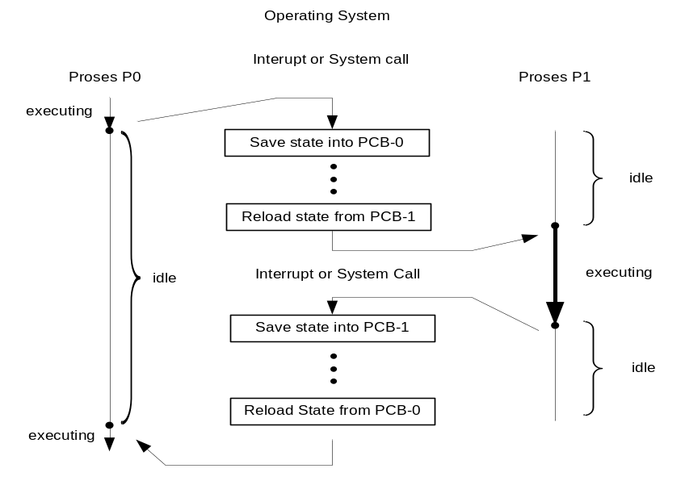

Gambar 4.4 CPU Switching Processing
- Informasi penjadwalan CPU : Informasi ini berisi prioritas dari suatu proses pointer ke antrian penjadwalan dan beberapa parameter penjadwalan yang lain.
- Informasi Manajemen Memori : Informasi ini memuat nilai (basis) dan limit register, page table atau segment table, tergantung system manajemen memorinya.
- Informasi accounting : Informasi ini berisi jumlah CPU dan real time yang digunakan, time limit, account number, jumlah job atau proses.
- Informasi status I/O : Informasi ini berisi deretan I/O device (misalnya tape driver) yang dialokasikan untuk proses tersebut dan deretan file yang dibuka.

D. Threads
Suatu unit dasar dari CPU utilization yang berisi program counter, kumpulan register dan juga ruang stack yang juga disebut Light Weight Process (LWP). Threads akan bekerja sama dengan threads lain dalam hal penggunaan bagian kode, bagian data dan resource-resource SO, seperti open file dan sinyal secara kolektif yang sering disebut “task”.
Seperti halnya proses, thread memiliki status ready, blocked, running atau terminated, dan hanya ada satu thread yang aktif dalam satu waktu. Thread dapat membuat child thread. Jika suatu thread dalam keadaan blocked maka thread lainnya dapat dijalankan.
Thread yang satu dengan yang lain tidak saling bebas karena semua thread dapat mengakses setiap alamat dalam suatu task. Thread dapat membaca dan menulis stack dari thread yang lain sehingga tidak ada proteksi antar threads.
Keuntungan :
- Tanggap : Multithreading mengizinkan program untuk berjalan terus walau ada bagian program diblock atau sedang menjalankan operasi yang panjang.
- Pembagian sumber daya : Secara default, thread membagi sumber daya dan memori dari proses. Keuntungan pembagian kode adalah aplikasi mempunyai perbedaan aktivitas thread dengan alokasi memori yang sama.
- Ekonomis : Mengalokasikan memori dan sumber daya adalah sangat mahal. Alternatifnya, karena thread membagi sumber daya dari proses, adalah lebih ekonomis untuk membuat thread.
- Pemberdayaan arsitektur multiprosesor : Keuntungan multithreading adalah dapat ditingkatkan dengan arsitektur multiprosesor, dimana setiap thread dapat berjalan secara parallel pada prosesor yang berbeda.

E. Penjadwalan Proses
Penjadwalan merupakan kumpulan kebijaksanaan dan mekanisme pada SO berkenaan dengan urutan kerja yang dilakukan dengan sistem komputer. Penjadwalan bertugas memutuskan proses yang harus berjalan, kapan, dan selama berapa lama proses itu berjalan. Sasaran utama penjadwalan proses adalah optimasi kinerja menurut kriteria yang diinginkan.

Kriteria yang digunakan untuk mengukur dan optimasi kinerja penjadualan antara lain:
- Adil
Dikatakan adil jika proses mendapat jatah waktu pemroses yang sama dan tak ada proses yang tak kebagian layanan pemroses sehingga mengalami starvation. Sasaran penjadualan adalah menjamin tiap proses mendapat bagian dari pemroses yang adil.

- Efisiensi
Efisiensi atau utilisasi pemroses dihitung denganberapa perbandingan (rasio) waktu sibuk tiap pemroses. Sasaran penjadualan adalah menjaga pemroses agar tetap dalam keadaan sibuk sehingga efisiensi bisa maksimum.

- Response Time
Waktu tanggap didefinisikan sebagai waktu yang dihabiskan dari saat karakter terakhir dari perintah dimasukkan program atau transaksi sampai hasil pertama muncul di layar terminal. Dalam hal ini, waktu tanggap disebut juga terminal response time.

- Turn Around Time
Adalah waktu yang dihabiskan dari saat program/job mulai masuk ke sistem sampai proses diselesaikan sistem. Waktu yang dimaksud adalah waktu yang dihabiskan dalam sistem, diekspresikan sebagai penjumlah waktu eksekusi (waktu pelayanan job) dan waktu menunggu, yaitu :

Turn arround time = waktu eksekusi + waktu tunggu

- Throughput
Throughput adalah jumlah kerja yang dapat diselesaikan dalam satu unit waktu. Cara untuk mengekspresikan throughput adalah dengan jumlah job pemakai yang dapat dieksekusi dalam satu unit atau interval waktu. Sasaran penjadualan adalah memaksimalkan jumlah job yang diproses per satu interval waktu. Lebih tinggi angka throughput, lebih banyak kerja yang dilakukan sistem.

- Scheduling Queue
Proses-proses yang akan dieksekusi diletakkan dalam suatu antrian yang disebut job queue. Sedangkan proses-proses yang sudah ada di memori utama dan sudah menunggu untuk dieksekusi diletakkan di suatu antrian yang disebut ready queue, yang disimpan sebagai linked list dan berisi pointer awal dan akhir PCB.
Tiap-tiap PCB memiliki suatu pointer field yang menunjuk ke pointer berikutnya dalam ready queue. Deretan proses sedang menunggu peralatan I/O tertentu dan diletakkan dalam sebuah antrian yang disebut Device Queue. Gambar berikut menunjukkan ready queue dan device queue.

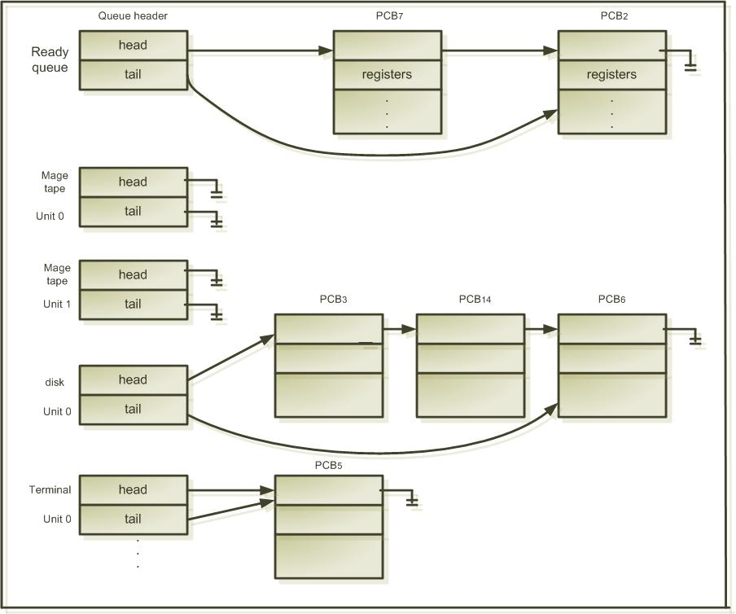

Gambar 4.5 Ready Queue dan I/O Device Queues

- Scheduling (Penjadwalan)
Terdapat 2 bentuk penjadwalan, yaitu :
  - The Longterm – Scheduler (Job Scheduler) : Menyeleksi proses-proses dari suatu pool dan membawanya ke memori utama untuk dieksekusi.
  - The Shorterm – Scheduler (CPU Scheduler) : Menyeleksi proses-proses yang siap dieksekusi dan mengalokasikan CPU ke salah satu proses tersebut.

- Context Switch
Context Switch adalah proses penyimpanan status proses dan mengambil status proses yang baru pada saat terjadi switching.

F. Operasi Pada Proses
1. Pembuatan Proses
Sehubungan dengan pembuatan proses, ada beberapa aktivitas yang dilakukan, antara lain :
- Memberi identitas (nama) pada proses yang dibuat.
- Menyisipkan proses pada list proses yang dibuat.
- Menentukan prioritas awal proses.
- Membuat PCB
- Mengalokasikan resource awal bagi proses tersebut.
Beberapa kejadian yang memicu pembuatan suatu proses baru, diantaranya adalah :
- Pada lingkungan Batch, sebagai tambahan atas pemberian job setelah menciptakan proses baru, SO melanjutkan membaca job selanjutnya.
- Pada lingkungan interaktif, pada saat user baru saja login.
- Sebagai tanggapan atas suatu aplikasi seperti mencetak file. SO dapat menciptakan proses yang akan mengelola pencetakan tersebut.
- Proses menciptakan proses lain (child proses).
Selama eksekusi, sebuah proses mungkin akan membuat suatu proses yang baru. Proses yang membuat itu disebut dengan parent, sedangkan proses yang dibuat disebut dengan child.
Beberapa bentuk eksekusi parent dan child diantaranya :
- Parent melanjutkan eksekusi bersamaan dengan child.
- Parent menunggu hingga beberapa atau keseluruhan child selesai dieksekusi.

Bentuk pengalamatan parent dan child diantaranya :
- Child proses adalah duplikasi dari parent proses.
- Child proses telah memanggil program ke dirinya.

Pada akhir proses, child mengembalikan hasil proses pada parent untuk menjaga konsistensi. Oleh sebab itu proses hanya boleh memiliki satu parent, tetapi satu parent boleh memiliki lebih dari satu child.

- Penghentian Proses
Suatu proses berhenti jika telah menyelesaikan pernyataan terakhir, dan meminta pada SO untuk menghapusnya dengan menggunakan exit system call. Proses pengembalian semua data (output) ke parent proses, kemudian proses dihapus dari list atau table system, dilanjutkan dengan menghapus PCB.

Beberapa alasan proses harus dihentikan :
- Proses memang sudah selesai mengerjakan tugasnya (selesai secara manual). Dalam hal ini proses akan mengeksekusi panggilan layanan SO untuk menandakan bahwa proses… (revisi ulang).
- Proses berjalan melebihi batas waktu yang telah diberikan kepadanya.
- Memori tidak tersedia, yang berarti proses membutuhkan ruang memori yang lebih besar daripada yang diberikan oleh system.
- Proses mencoba mengakses kawasan memori yang tidak diizinkan untuk diakses.
- Terjadi kesalahan karena pelanggaran proteksi. Proses menggunakan resource yang tidak diizinkan.
- Terjadi kesalahan perhitungan, seperti melakukan pembagian dengan nol atau menyimpan angka yang lebih besar daripada yang dapat dieksekusi oleh perangkat keras.
- Proses menunggu terlalu lama.
- Terjadi kegagalan I/O, seperti tidak mampu menemukan file atau kegagalan membaca atau menulis setelah melakukan perulangan beberapa kali.
- Proses berusaha mengeksekusi interaksi yang telah ada. Hal ini sering dilakukan oleh percabangan ke daerah data dan berusaha mengeksekusi daerah tersebut.
- Proses berusaha untuk menggunakan instruksi yang disimpan untuk SO.
- Terjadi kesalahan penggunaan data karena bagian data mempunyai file data yang salah atau tidak diinisialisasi.
- Terjadi campur tangan (intervensi) dari operator atau SO dengan alasan tertentu (misal terjadi deadlock).
- Proses induknya berakhir.
- Atas permintaan proses induk.

G. Hubungan Antar Proses
Proses-proses yang dieksekusi oleh SO mungkin merupakan proses-proses yang terpisah (independence) dalam proses-proses yang saling bekerja sama (cooperate). Jika proses-proses tersebut terpisah, maka tidak akan mempengaruhi proses yang lain saat dieksekusi.

Contoh : P1 menunggu printer
P2 menunggu disk drive

Dengan demikian walaupun P1 berada di belakang P2, namun jika disk drive menganggur, P1 bisa dieksekusi terlebih dahulu. Sebaiknya, jika proses tersebut saling bekerja sama, maka eksekusi pada suatu proses akan sangat berpengaruh pada proses yang lain, karena mereka saling berbagi data.

Contoh : P1 :….,….,…., P2,….,….
P2 :….,….,….,….,….,….

Misalkan P1 adalah program dalam MS-Word dan P2 adalah program Paintbrush. MS-Word memanggil Paintbrush. Hal ini akan membutuhkan waktu penyimpanan yang cukup besar sehingga perlu mopping (memindahkan data yang tidak segera dipakai dari memori utama ke memori sekunder).

H. Strategi penjadualan proses

Ada 2 strategi penjadualan proses, yaitu :
- Penjadualan non-pre-emptive
Begitu proses diberi jatah waktu pemroses, maka pemroses tidak dapat diambil alih oleh proses lain.

- Penjadualan pre-emptive
Saat proses diberi jatah waktu pemroses, maka pemroses dapat diambil alih proses lain sehingga proses disela sebelum selesai dan harus dilanjutkan menunggu jatah waktu pemroses tiba kembali pada proses tersebut.

I. Algoritma Penjadual Proses

Untuk meminimukan waktu menganggur (idle time) CPU, maka untuk seluruh proses yang ada di memori yang akan dikerjakan oleh CPU perlu dijadual sehingga waktu tunggu (waiting time) tiap-tiap proses di Ready Queue tidak terlalu lama.

Ada beberapa metode penjadualan proses, di antaranya adalah :

  - First Come First Served (FCFS)

Pada algoritma ini, proses yang pertama datang akan dilayani terlebih dahulu, tidak peduli burst timenya panjang atau pendek. Bila sebuah proses sedang dikerjakan , maka akan diselesaikan terlebih dahulu dan baru kemudian proses berikutnya dilayani. FCFS termasuk penjadual non-pre-emptive.

Untuk mempermudah gambaran algoritma FCFS, berikut adalah contoh penyelesaian proses dengan algoritma tersebut :

Terdapat 5 proses dengan arrival time dan burst time seperti pada tabel berikut ini.

Proses | Arrival Time | Burst Time
P1 | 0 | 12
P2 | 2 | 8
P3 | 3 | 5
P4 | 5 | 2
P5 | 9 | 1

Maka dengan menggunakan Grantt Chart, akan memperlihatkan bagaimana urutan proses datang dan urutan proses dikerjakan.

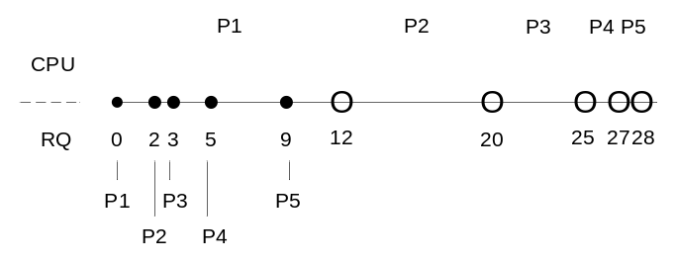

Dengan algoritma FCFS tersebut, maka diperoleh waktu tunggu pengerjaan untuk masing-masing proses adalah sebagai berikut :

Proses | Waiting Time
P1 | 0
P2 | 10
P3 | 17
P4 | 20
P5 | 18
Average | 65/5 = 13

Dengan melihat tabel waiting time, dapat diketahui bahwa dengan algoritma FCFS, maka rata-rata waktu tunggu pengerjaan proses adalah 13 satuan waktu.

  - Shortest Job First (SJF)

Algoritma shortest job first ini memiliki 2 tipe, yaitu SJF non-pre-emptive dan SJF Pre-emptive. Berikut uraian tentang masing-masing tipe tersebut.

- SJF non-pre-emptive

Algoritma SJF non-pre-emptive mirip dengan FCFS. Hanya saja pada algoritma ini, jika arrival time sama, maka proses yang burst timenya lebih pendek akan diproses lebih dulu.

Berikut contoh kasus yang sama dengan kasus FCFS untuk memberikan gambaran yang lebih jelas tentang penggunaan algoritma SJF non-pre-emptive.

Proses | Arrival Time | Burst Time
P1 | 0 | 12
P2 | 2 | 8
P3 | 3 | 5
P4 | 5 | 2
P5 | 9 | 1

Maka dengan menggunakan Grantt Chart, akan memperlihatkan bagaimana urutan proses datang dan urutan proses dikerjakan.

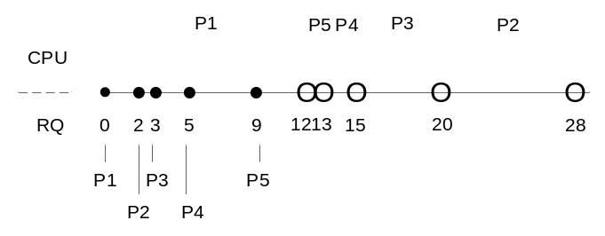

Dengan algoritma SJF non-pre-emptive tersebut, maka diperoleh waktu tunggu pengerjaan untuk masing-masing proses adalah sebagai berikut :

Proses | Waiting Time
P1 | 0
P2 | 18
P3 | 12
P4 | 8
P5 | 3
Average | 41/5 = 8,2

Dengan melihat tabel waiting time, dapat diketahui bahwa dengan algoritma SJF non-pre-emptive, maka rata-rata waktu tunggu pengerjaan proses adalah 8,5 satuan waktu. Dari rata-rata tersebut, maka dapat disimpulkan bahwa algoritma ini lebih efisien daripada FCFS.

- SJF pre-emptive

Dengan algoritma ini, jika suatu proses sedang dikerjakan kemudian ada proses lain yang datang, di mana burst timenya lebih kecil dari sisa waktu proses yang sedang dikerjakan, maka proses lain ini akan dikerjakan terlebih dahulu sementara sisa proses tadi dikembalikan ke Ready Queue (RQ)

Dengan kasus yang sama pada contoh sebelumnya, akan ditunjukkan bagaimana pengerjaan proses dengan algoritma ini.

Proses | Arrival Time | Burst Time
P1 | 0 | 12
P2 | 2 | 8
P3 | 3 | 5
P4 | 5 | 2
P5 | 9 | 1

Maka dengan menggunakan Grantt Chart, akan memperlihatkan bagaimana urutan proses datang dan urutan proses dikerjakan.

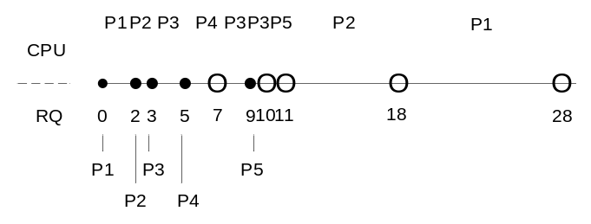

Pada waktu P1 dieksekusi, datang P2 pada t =2 dengan burst time lebih kecil (8) sementara sisa waktu P1 adalah (10 ). Nilai 10 ini didapat dari burst time = 12 dikurangi dengan 2 yang merupakan waktu yang telah dialokasikan oleh CPU ke P1.

Karena burst time P2 lebih kecil, maka P2 dikerjakan terlebih dahulu. Ketika P2 dijalankan, datang P3 pada t = 3 dengan burs time = 5. Sisa waktu pengerjaan P2 = 7 karena baru mendapat alokasi dari CPU sebesar 1 satuan waktu. Karena sisa waktu P2 (7) > burst time P3 (5), maka P3 dikerjakan terlebih dahulu. Demikin seterusnya.

Dengan algoritma SJF pre-emptive tersebut, maka diperoleh waktu tunggu pengerjaan untuk masing-masing proses adalah sebagai berikut :

Proses | Waiting Time
P1 | 0 + (18-2) = 16
P2 | 11 – 3 = 9
P3 | 7 – 5 = 2
P4 | 5 – 5 = 0
P5 | 10 – 9 = 1
Average | 28/5 = 5,6

Dengan melihat tabel waiting time, dapat diketahui bahwa dengan algoritma SJF pre-emptive, maka rata-rata waktu tunggu pengerjaan proses adalah 5,6 satuan waktu. Dari rata-rata tersebut, maka dapat disimpulkan bahwa algoritma ini lebih efisien daripada FCFS maupun SJF non-pre-emptive.

  - Priority Schedulling

a. Priorities Pre-emptive

Dengan algoritma priority schedulling, CPU akan mengerjakan prioritas yang lebih tinggi terlebih dahulu, dan jika beberapa proses memiliki prioritas yang sama, maka akan digunakan FCFS. Berikut contoh algoritma ini dengan prioritas berdasarkan pada size proses yang lebih besar.

Proses | Arrival Time | Burst Time | Size (kb)
P1 | 0 | 10 | 100 kb
P2 | 2 | 8 | 150 kb
P3 | 3 | 12 | 175 kb
P4 | 5 | 5 | 100 kb

Maka dengan menggunakan Grantt Chart, akan memperlihatkan bagaimana urutan proses datang dan urutan proses dikerjakan.

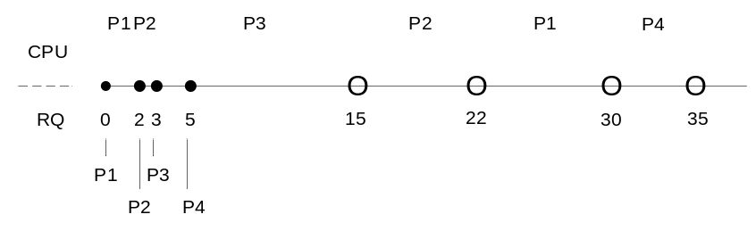

Dengan algoritma priorities pre-emptive tersebut, maka diperoleh waktu tunggu pengerjaan untuk masing-masing proses adalah sebagai berikut :

Proses | Waiting Time
P1 | 0 + (22-2) = 20
P2 | (2-2) + (15-3) = 12
P3 | 3 – 3 = 0
P4 | 30 – 5 = 25
Average | 57/4 = 14,25

a. Priorities non-Pre-emptive

Dengan contoh kasus yang sama dengan priorities pre-emptive, maka tabel proses yang datang adalah sebagai berikut :

Proses | Arrival Time | Burst Time | Size (kb)
P1 | 0 | 10 | 100 kb
P2 | 2 | 8 | 150 kb
P3 | 3 | 12 | 175 kb
P4 | 5 | 5 | 100 kb

Maka dengan menggunakan Grantt Chart, akan memperlihatkan bagaimana urutan proses datang dan urutan proses dikerjakan.

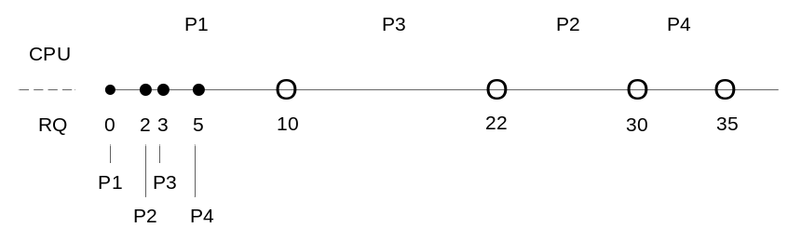

Dengan algoritma priorities non-pre-emptive tersebut, maka diperoleh waktu tunggu pengerjaan untuk masing-masing proses adalah sebagai berikut :

Proses | Waiting Time
P1 | 0
P2 | 22 – 2 = 20
P3 | 10 – 3 = 7
P4 | 30 – 5 = 25
Average | 52/4 = 13

  - Round Robin (RR)

Penjadual dengan algoritma Round Robin merupakan penjadual yang menggunakan time slice quantum untuk mengalokasikan CPU ke masing-masing proses. Algoritma Round Robin juga dibagi berdasarkan strategi penjadualan, yaitu pre-emptive dan non-pre-emptive ditambah dengan kombinasi antara Round Robin dan FCFS. Berikut akan dibahas masing-masing tipe Round Robin dengan contoh kasus sama seperti pada algoritma penjadualan sebelumnya.

a. RR - FCFS

RR-FCFS merupakan metode penjadualan di mana yang lebih dulu sampai di Ready Queue (RQ) akan dilayani lebih dahulu dan kalau quantum untuk proses tersebut dihabiskan lebih dulu, maka proses tersebut harus keluar dan masuk kembali ke antrian RQ kalau masih ada sisa (list masuk belakang).
Sebagai contoh, proses yang datang adalah seperti berikut ini :

Proses | Arrival Time | Burst Time
P1 | 0 | 12
P2 | 2 | 8
P3 | 3 | 5
P4 | 5 | 2
P5 | 9 | 1

Diketahui nilai Quantum = 3, maka dengan menggunakan Grantt Chart, akan memperlihatkan bagaimana urutan proses datang dan urutan proses dikerjakan.

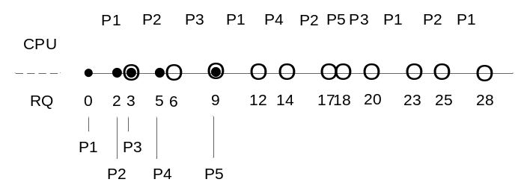

Dengan algoritma RR-FCFS tersebut, maka diperoleh waktu tunggu pengerjaan untuk masing-masing proses adalah sebagai berikut :

Proses | Waiting Time
P1 | 0 + (9 – 3) + (20 – 12) + (25 – 23) = 16
P2 | (3 – 2) + (14 – 6) + (23 + 17) = 15
P3 | (6 – 3) + (18 – 9) = 12
P4 | 12 – 5 = 17
P5 | 17 – 9 = 8
Average | 58/5 = 11,6

a. RR – SJF (Non-PreEmptive)

RR-SJF Non-pre-emptive merupakan penjadualan dengan pemberian jatah waktu sebesar Q kepada setiap proses, tetapi pada saat arrival time sama, pilihan berikutnya untuk proses adalah yang burst time nya terkecil.

Contoh :

Proses | Arrival Time | Burst Time
P1 | 0 | 12
P2 | 2 | 8
P3 | 3 | 5
P4 | 5 | 2
P5 | 9 | 1

Diketahui nilai Quantum = 3, maka dengan menggunakan Grantt Chart, akan memperlihatkan bagaimana urutan proses datang dan urutan proses dikerjakan.

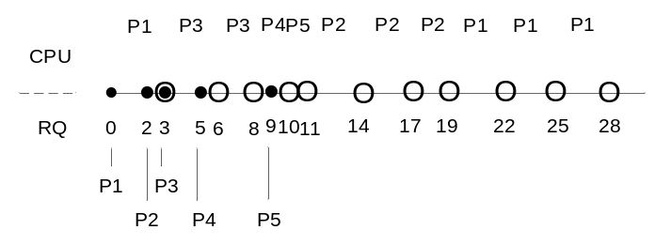

Dengan algoritma RR-Non-preemptive tersebut, maka diperoleh waktu tunggu pengerjaan untuk masing-masing proses adalah sebagai berikut :

Proses | Waiting Time
P1 | 0 + (19 – 3) = 16
P2 | (11 – 2) = 9
P3 | (6 – 3) = 3
P4 | 8 – 5 = 3
P5 | 10 – 9 = 8
Average | 32/5 = 5,3

